KẾ HOẠCH BÀI DẠY
Tiết 49 CHỦ ĐỀ 5: CON NGƯỜI VÀ SỨC KHỎE
BÀI 18: CHẾ ĐỘ ĂN UỐNG ( Tiết 2)

I. YÊU CẦU CẦN ĐẠT:
1. Kiến thức, kĩ năng:
- Nêu được ví dụ về các thức ăn khác nhau cung cấp cho cơ thể các chất dinh dưỡng và năng lượng ở mức độ khác nhau.
- Trình bày được sự cần thiết phải ăn phối hợp nhiều loại thức ăn, ăn đủ rau, hoa, quả và uống đủ nước mỗi ngày.
- Nêu được ở mức độ đơn giản về chế độ ăn uống cân bằng.
- Nhận xét được bữa ăn có lành mạnh hay không.
2. Năng lực:
- Năng lực tự chủ và tự học: Chú ý học tập, tự giác tìm hiểu nội dung bài học để nhận xét được bữa ăn có cân bằng, lành mạnh không dựa vào sơ đồ tháp dinh dưỡng của trẻ em và đối chiếu với thực tế bữa ăn trong ngày ở nhà ( hoặc ở trường.)
- Năng lực giao tiếp và hợp tác: Tích cực, sôi nổi và nhiệt tình thảo luận trong các hoạt động nhóm. Có khả năng trình bày trước lớp sự cần thiết phải ăn phối hợp nhiều loại thức ăn, ăn đủ rau, hoa, quả và uống đủ nước mỗi ngày.
- Năng lực giải quyết vấn đề và sáng tạo: Tích cực, sáng tạo trong xây dựng thực đơn cho các bữa ăn trong ngày. Nói được một số ví dụ về các thức ăn khác nhau cung cấp cho cơ thể các chất dinh dưỡng và năng lượng ở mức độ khác nhau. Tích cực tham gia các trò chơi và hoạt động vận dụng.
3. Phẩm chất:
- Phẩm chất trách nhiệm: Có trách nhiệm với công việc đã được giao trong quá trình tham gia các hoạt động nhóm. Hoàn thành tốt thực đơn cho các bữa ăn trong ngày, nghiêm túc thực hiện các nhiệm vụ trong hoạt động của nhóm và cá nhân.
- Phẩm chất chăm chỉ: Chủ động tìm ví dụ về các thức ăn khác nhau cung cấp cho cơ thể các chất dinh dưỡng và năng lượng ở mức độ khác nhau.
II. ĐỒ DÙNG DẠY HỌC:
1. GV: Tranh ảnh trong SGK, máy chiếu, ti vi….
2. HS : Hình ảnh các loài sinh vật, bảng con, phiếu học tập, đồ dùng học tập.
III. HOẠT ĐỘNG DẠY – HỌC CHỦ YẾU:
Thời gian | Hoạt động của GV | Hoạt động của HS
5’ | 1. Phần mở đầu:  - GV cho HS tham gia trò chơi: “ Hỏi đáp nhanh”  - Nội dung câu hỏi: Em hãy kể tên 1 món ăn em thích nhất”  - GV đặc câu hỏi tiếp theo: Điều gì sẽ xảy ra nếu em thường xuyên ăn những món ăn mà mình thích?  GV: Việc thường xuyên ăn cùng một loại thức ăn mỗi ngày có thể khiến cơ thể bị thiếu chất, thậm chí là ngộ độc. Chúng ta nên tạo cho mình thực đơn phong phú, ưu tiên những món ăn mà mình yêu thích. Để hiểu rõ hơn về điều này thì bài học hôm nay chúng ta sẽ cùng tìm hiểu nhé:  Bài 18: Chế độ ăn uống  - GV viết tựa bài lên bảng và yêu cầu HS nhắc lại. | - Chú ý lắng nghe và trả lời câu hỏi:  Ví dụ: :  - Tên món ăn yêu thích của em: cá rán, sườn xào chua ngọt, tôm rim, sinh tố bơ.....  - Nếu em thường xuyên ăn những món ăn mà mình thích, em sẽ bị thừa chất, cơ thể không kịp hấp thu dinh dưỡng từ những món ăn đó, gây ra nhiều ảnh hưởng tới sức khỏe.  - Chú ý lắng nghe và trả lời câu hỏi:  - Chú ý lắng nghe và nhắc lại.
25’ | 2. Hình thành kiến thức mới:
 | HĐ1: Sự cần thiêt phải ăn nhiều rau, hoa quả mỗi ngày  GV yêu cầu HS qua sát hình 1 SGK trang 76 và gọi HS trình bày về sự cần thiêt phải ăn nhiều rau, hoa quả mỗi ngày  - GV nhận xét , góp ý ( nếu có)  GV gọi HS đọc nội dung trong logo 1 trang 76 SGKvà yêu cầu học sinh trao đổi trước lớp.  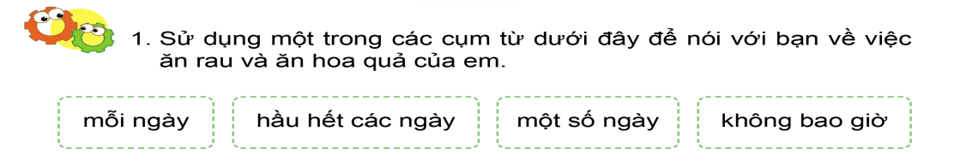  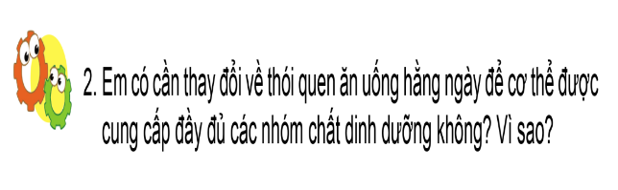  GV theo dõi quan sát HS làm bài, nhận xét góp ý  GV nhận xét chốt lại bài:  -Mức độ thường xuyên trong việc ăn rau và hoa quả của em: Một số ngày em sẽ ăn các loại rau như là rau cải, rau muống, súp lơ....; các loại hoa quả như là bơ, cam, vải...  -Em cần thay đổi về thói quen ăn uống hằng ngày để cơ thể được cung cấp đầy đủ các nhóm chất dinh dưỡng. Vì cơ thể cần nhiều loại và nhiều nhóm chất dinh dưỡng để đảm bảo hoạt động sống mỗi ngày. Cần phải bổ sung, thay đổi đa dạng các loại thức ăn để bổ sung đa dạng chất dinh dưỡng, không nên ăn quá nhiều và thường xuyên một món thức ăn nào đó. | - HS quan sát và trình bày trước lớp.  Ví dụ:  Chúng ta cần thiết phải ăn đủ rau và hoa quả mỗi ngày để:  - Cung cấp chất khoáng giúp xương chắc khỏe.  - Cung cấp vitamin giúp cho mắt, thần kinh, da... khỏe mạnh.  - Cung cấp chất xơ giúp nhanh no và phòng tránh táo bón.  - HS đọc nội dung và trao đổi trước lớp.  - HS nối tiếp chia sẻ trước lớp.  - HS góp ý trao đổi với nhau về sự cần thiết phải thay đổi thói quen ăn uống hằng ngày để cơ thể được cung cấp đầy đủ chất dinh dưỡng.
 | .GV gọi HS đọc nội dung trong logo 1 trang 77 SGK và  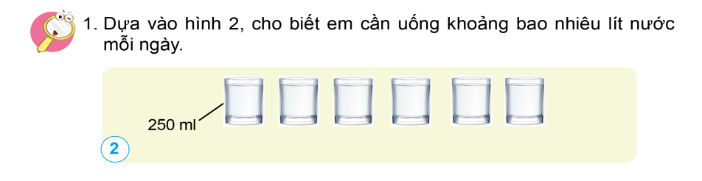  - GV nhận xét, bổ sung.  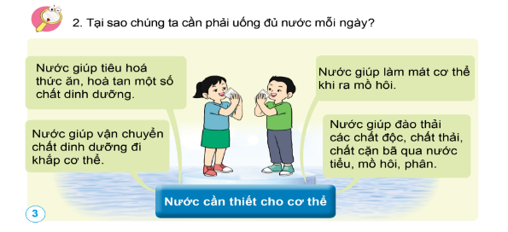  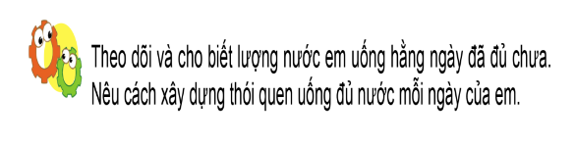 | - HS đọc nội dung và trả lời câu hỏi.  - HS trình bày trước lớp.  HS trình bày và góp ý cho nhau về sự cần thiết phải thay đổi thói quen uống nước hằng ngày.  -HS nghe.  - HS đọc 2 nội dung trong SGK trang 77
5’ | 3. Vận dụng, trải nghiệm:  GV gọi HS trình bày kết quả làm bài tập của mình trước lớp.  - GD học sinh ăn đủ rau và quả,uống đủ nước mỗi ngày.  - GV gọi HS đọc nội dung trong kí hiệu con ong và nội dung chìa khóa trang 77 SGK  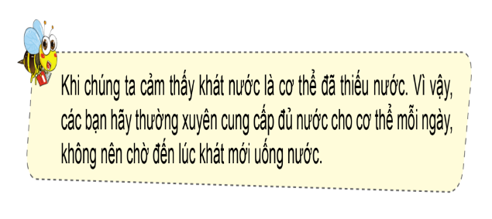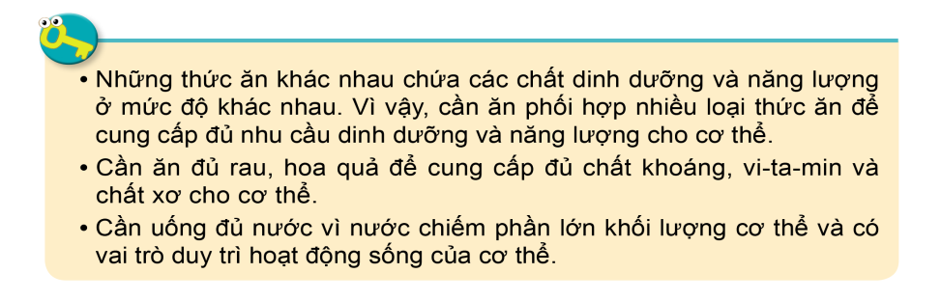 | - HS trình bày
IV. ĐIỀU CHỈNH SAU TIẾT DẠY

--------------------------------**---------------------------------

